COLÉGIO EVOLUÇÃO LTDA

JORNAL CULTURAL

Projeto da disciplina de Língua Portuguesa, professora Franciéli Francelino Ferreira, desenvolvido para o 7º ano do Ensino Fundamental, 4º Bimestre do ano de 2012.

SÃO LUDGERO – FEVEREIRO DE 2012
Tema: Jornal Cultural

Duração: 4º Bimestre - Ano de 2012

Problematização:

- Desacomodar os alunos, ter maior participação de todos nas atividades extras.
- Fugir um pouco da teoria e trazer momentos de descontração às aulas.
- Mostrar que Língua Portuguesa é mais que gramática.

Objetivos:
- Verificar o potencial de criação de cada um;
- Ver a capacidade de organização;
- Fazer uma mostra de todos os materiais desenvolvidos pelos alunos.
- Perceber o potencial dos alunos com as criações que forem apresentadas;
- Desafiar os alunos para produzirem com qualidade ;

estratégias:
- Provocar os alunos para que descubram o seu potencial de criação;
- Participar ativamente do processo de criação, auxiliando no que for necessário.
- Empolgar os alunos para o projeto;

Desenvolvimento:
Durante o bimestre, os alunos manifestaram suas opiniões por meio de discussões em grupo sobre diversos temas da atualidade. A proposta para o projeto é montar um jornal mural, sobre o tema “Cinema”; o tema pode ser alterado vista a necessidade durante a execução do projeto. Dentro do projeto vamos fazer levantamentos de informações sobre a história do cinema. A etapa seguinte do projeto é criar um “cineminha” e “imagens em movimento” com material alternativo (assim como mostra as páginas seguintes deste projeto). E, por fim, para encerrar o nosso projeto, vamos fazer uma exposição de todos os objetos confeccionados.
Assim como os temas anteriores, este também foi retirado do livro: Todos os textos, de William Roberto Cereja e Thereza Cochar Magalhães, livro este que foi adotado para as aulas de Produção e Interpretação textual, para o 7º ano.
À seguir, o projeto na íntegra, conforme apresentado no livro, do qual faremos nossa base do projeto. Poderão ocorrer algumas mudanças, conforme as necessidades dos alunos.

Recursos:

- Computador para as digitações;
- Jornais;
- Internet;
- Recortes de revistas e jornais;
- Reportagens atuais sobre o tema: cinema
- Folhas sulfite;
- Tesoura;
- Cola;
- Uma caixa
- Palitos de churrasco
- Lápis de cor.

Avaliação:
- Será realizada durante todo o processo. Avaliando o desempenho, organização, interesse e participação dos alunos.

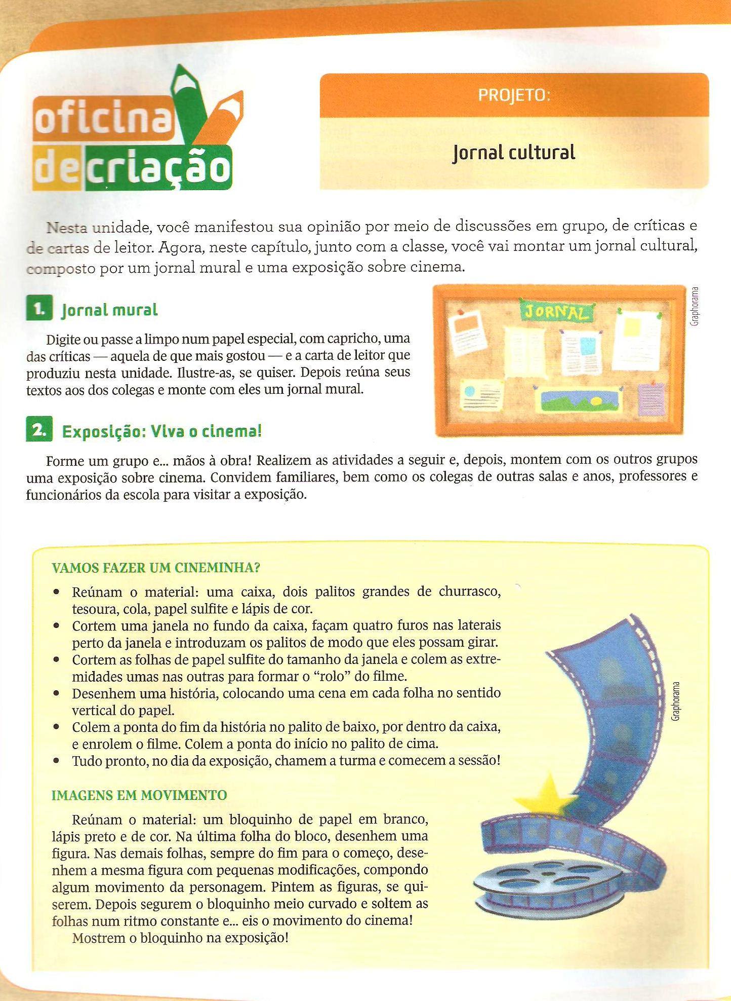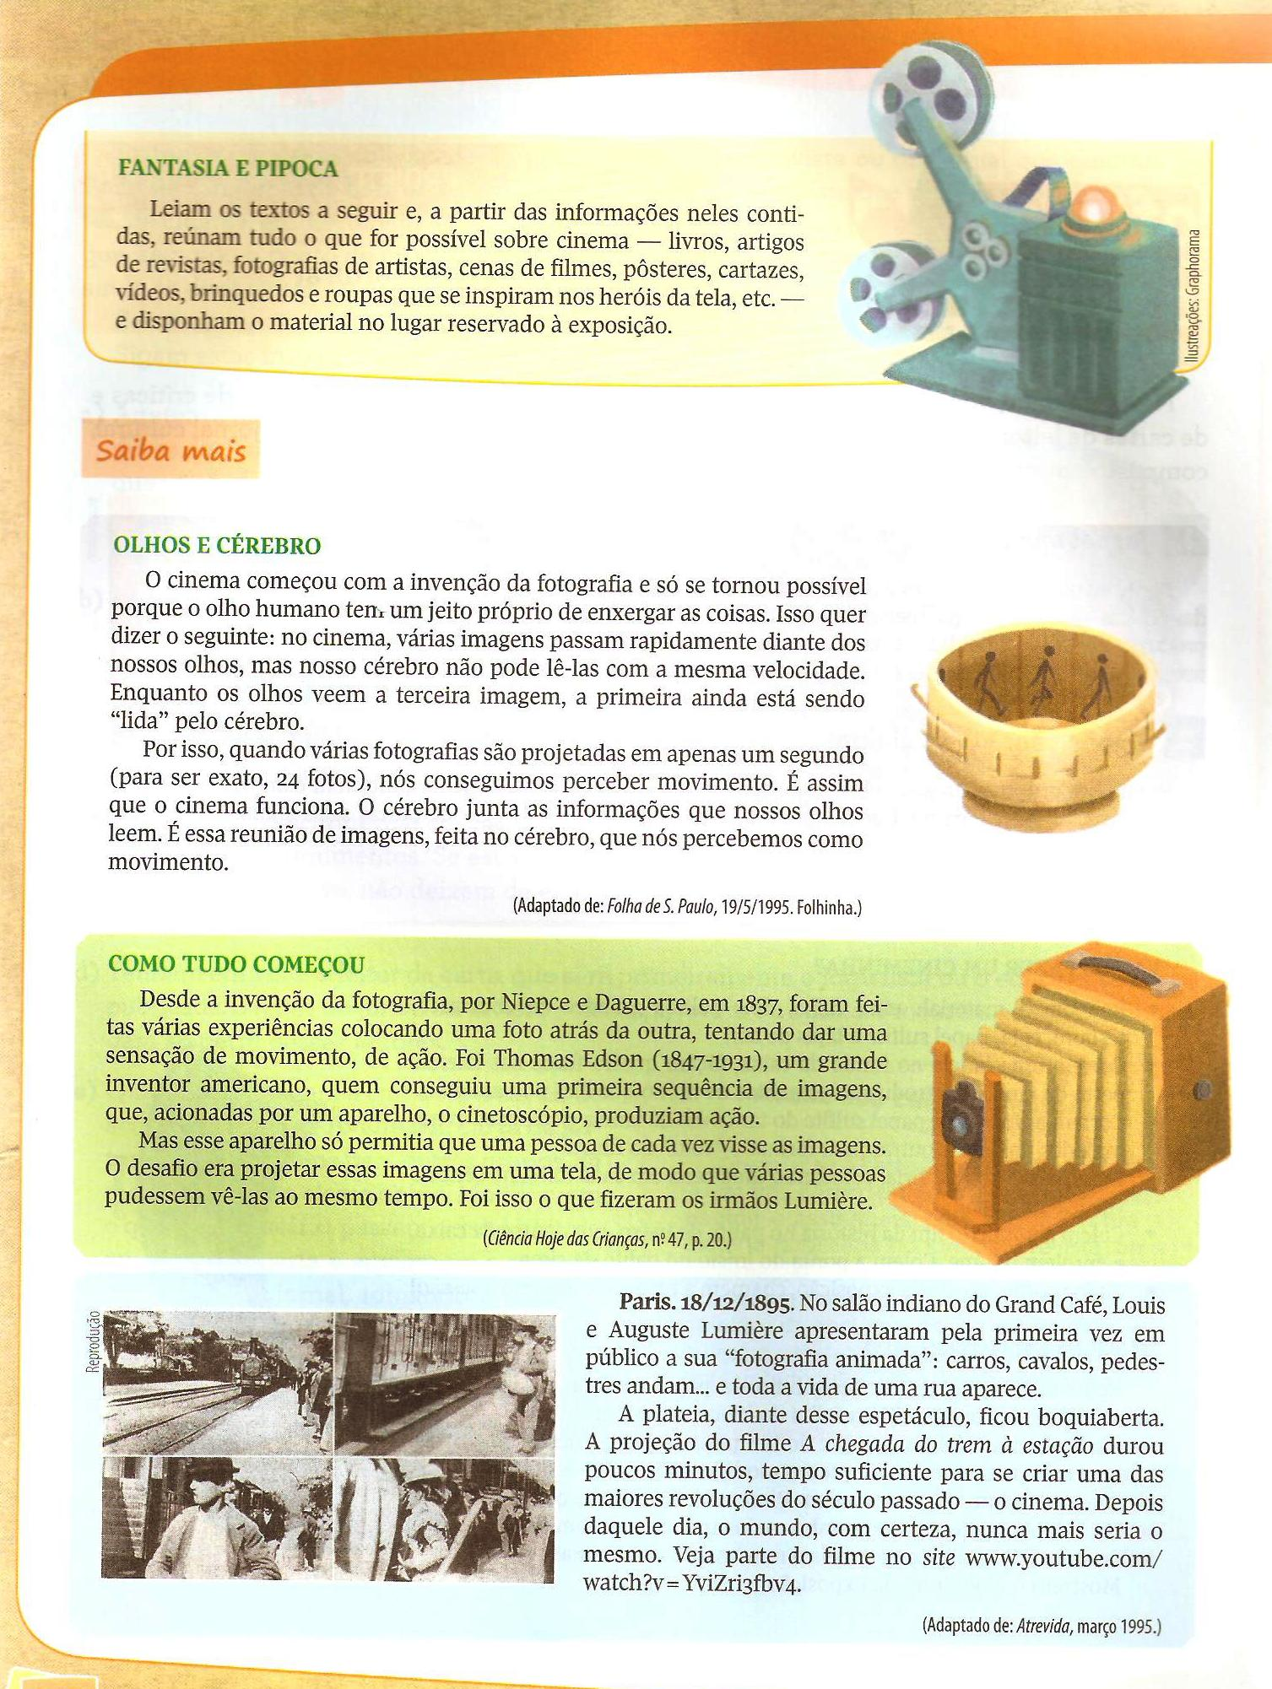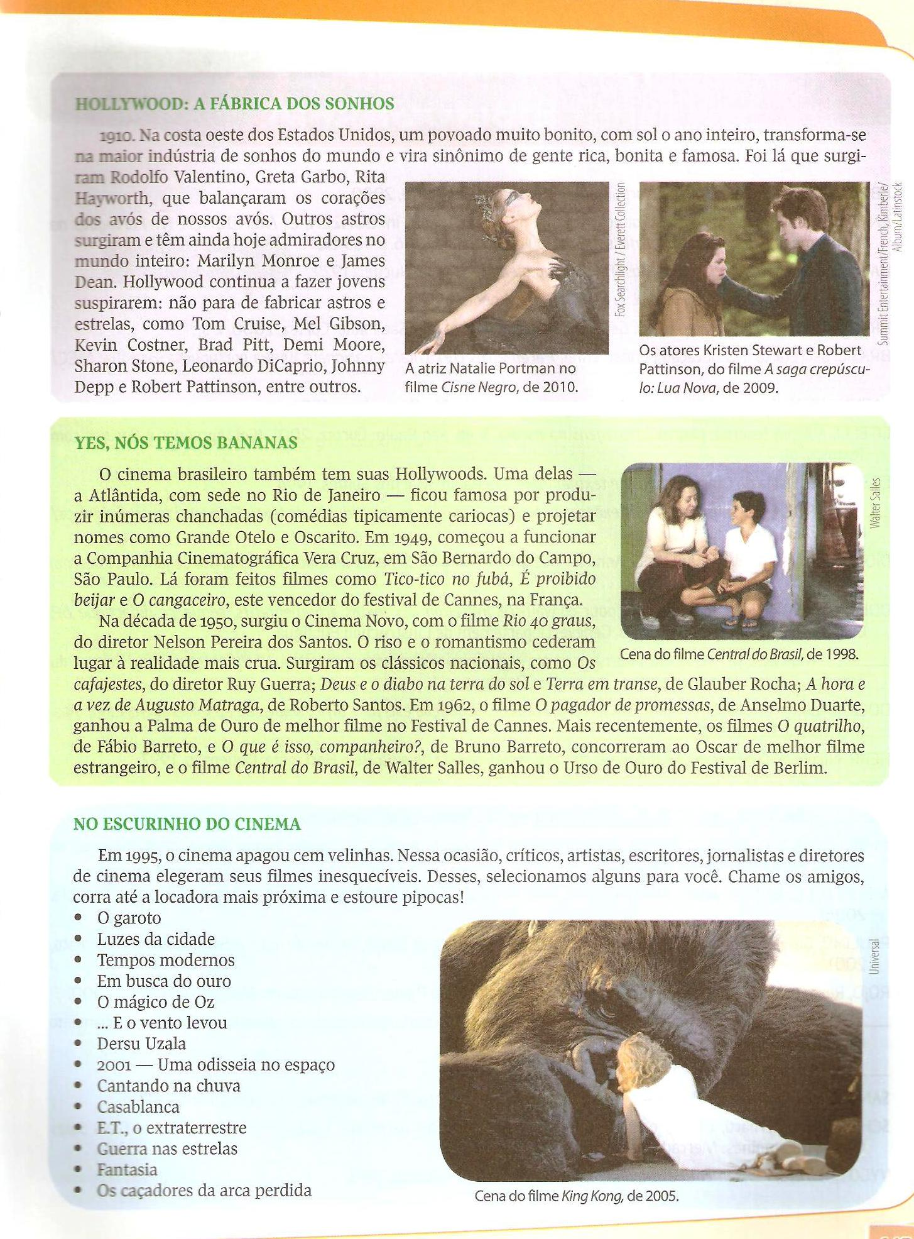

REFERÊNCIA

- CEREJA,William Roberto. Todos os textos. 7º ano / William Roberto Cereja, Thereza Cochar Magalhães. – 4. Ed. – São Paulo: Atual, 2011.

